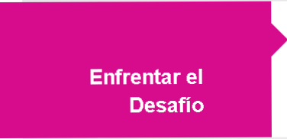
Mantener los Dispositivos Auditivos Puestos en Niños Pequeños

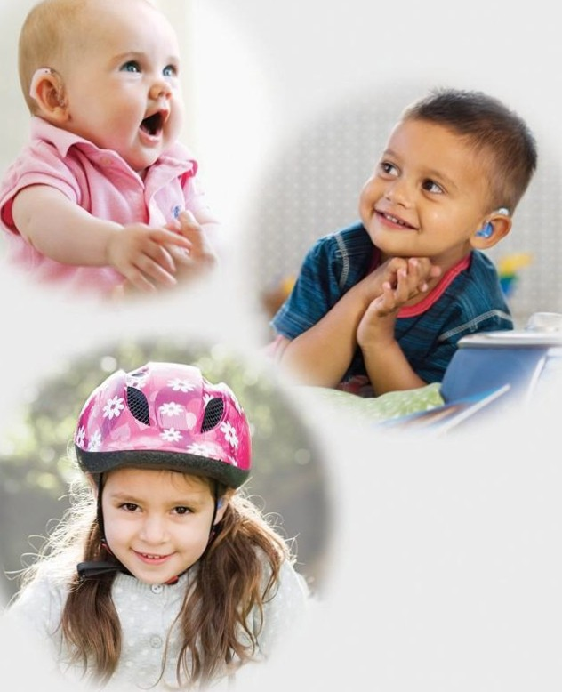

Children's Hearing Aid Retention Project
otfcon
Karen L. Anderson, PhD & Jane R.Madell, PhD
PEDIATRICS

¿Por qué Necesitamos Audífonos?
¿Cuándo Necesitamos
Audífonos?

Los niños aprenden casi todo oyendo. Si no utiliza los audífonos todo el día, cada día, es probable que el aprendizaje de su niño se retrase considerablemente para cuando empiece el kínder. ¡Puede que nunca se ponga al día!
• La región del cerebro responsable por interpretar el sonido necesita ser desarrollada antes de poder usar la audición para aprender. La función de los audífonos es amplificar el sonido.
Esto permite que la parte auditiva del cerebro se desarrolle. Este desarrollo del cerebro tiene que ocurrir antes de que un niño pueda utilizar la audición para aprender a comprender palabras, hablar y leer.
• El desarrollo inicial del cerebro en los primeros dos años de vida no puede recuperarse más tarde. Para desarrollar la región auditiva del cerebro, un niño debe oír lo mejor que puede TODO EL DÍA, cada día.
• Su niño no puede aprender palabras que él o ella no oye. Usualmente, los niños que oyen han escuchado 46 millones de palabras para cuando cumplen los 4 años de edad. Para aprender nuevas palabras de lo que las personas en su entorno dicen, los
dispositivos auditivos de su niño deben hacer que el habla sea clara y fuerte para
que pueda oír a más de unos pies de
distancia los sonidos débiles del habla (como s, f, t).
• Los niños necesitan oír por 20.000 horas antes de que sus cerebros estén listos para aprender a leer.
Para estar listo para comenzar el colegio
como otros niños, su niño debe tener puestos los audífonos siempre que esté despierto empezando en la infancia.
• Un niño debe utilizar los audífonos todo el día, todos los días para desarrollar el habla, lengua y aptitudes sociales lo mismo que
los otros niños su edad.

• Los niños que han utilizado los audífonos todo el día, todos los días pueden haber oído las 20.000 horas necesarias para estar listos para aprender a leer igual que los otros niños su edad.
• Inclusive los niños con pérdida auditiva "leve", si no utilizan los audífonos cuando están despiertos, es posible que hablen y comprendan al mismo nivel
que un niño de 3 años de edad cuando entren al kínder.
• El tiempo crítico para el desarrollo del cerebro durante los primeros dos años no puede recuperarse más tarde. Casi todos los niños que inician el colegio con retrasos en su aprendizaje, no pueden "ponerse al día" una vez que empiezan a ir al colegio.




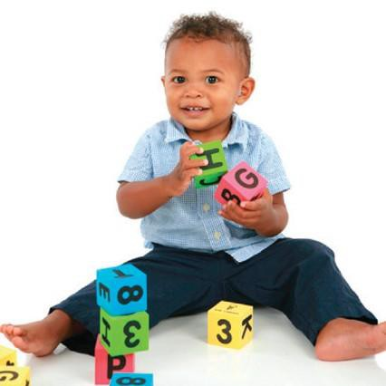

© 2013 Karen L. Anderson, PhD & Jane R. Madell, PhD Para más estrategias e información vaya a http://successforkidswithhearingloss.com/hearing-aids-on o www.JaneMadell.com/hearing-aids-on

2 3

Bebés – 0-12 meses



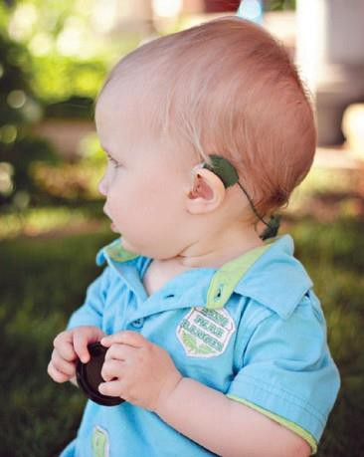
Los moldes del oído deben quedar ajustados para mantener los audífonos en la cabeza del niño. Los bebés pequeños pueden necesitar nuevos moldes cada pocas semanas. NO espere – consiga moldes nuevos cuando los audífonos comiencen a producir pitidos o cuando empiecen a salirse al jalar de estos ligeramente. Pregúntele al audiólogo de su niño sobre los Comply™ Soft Wraps para ayudar a mantener los moldes en los oídos de su niño mientras espera la cita para que
le hagan unos nuevos.

0-3 meses

• Cuando un bebé pequeño necesita algo, poder oír a su mamá que viene a alzarlo produce un sentimiento de confianza y seguridad. Los audífonos ayudan con este sentimiento de seguridad.
• Los bebés menores de 6 meses no exploran
de manera activa con sus manos. Aunque un roce con la mano haga que el audífono se salga de la oreja, el bebé no lo hace intencionalmente.
• Siempre y cuando el seguro de la cubierta del compartimiento de pilas esté puesto, no
hay problema si el bebé mantiene los
audífonos puestos inclusive durante las siestas. Aunque los podría mantener puestos sin riesgo durante la noche, la acumulación de condensación en el tubo del molde puede ser un problema ya que una pequeña gota puede impedir que entre el sonido en el oído. Este problema se puede resolver usando un kit deshumidificador.
• Mantenga un kit deshumidificador (casa
del audífono) en un lugar donde siempre lo pueda encontrar, como al lado de la mesa de cambiar pañales, para que siempre sepa

4
dónde están los audífonos y se puedan poner y quitar fácilmente.

4-6 meses

• A esta edad, el niño puede girar para tratar de ubicar sonidos (por ejemplo la voz de papá al lado mientras mamá lo carga).
• Aproximada_ mente a los 4 meses, los bebés con un desarrollo típico comien_
zan a recoger Gorras
objetos y a
ponérselos en sus bocas.
Las cubiertas del compartimiento de pilas que tienen seguro son necesarias ya que las pilas son tóxicas si se ingieren.
• Un accesorio de retención de audífonos puede ayudar a prevenir que el niño se meta los audífonos en su boca si se saca uno del oído.
El accesorio de retención no debe tener bordes
cortantes que puedan hacerle daño al bebé y también debe proteger contra la humedad ya que la comida puede ser esparcida por muchos lugares cuando el bebé aprende a comer alimentos sólidos.

A p r o x i m a d a m e n t e a l o s 6
m e s e s los bebés descubren sus pies y manos y pueden utilizar sus manos para tocarse las orejas.

• Ellos no se quitarán sus audífonos intencionalmente pero pueden explorar sus orejas con sus manos, lo que puede hacer que los audífonos se salgan.
• Los moldes que quedan bien ajustados ayuda_
rán a prevenir que el bebé se saque fácilmente el audífono del oído.

Ear Gear

Aproximadamente a los 9 meses su bebé puede disfrutar de sus nuevas destrezas: dar tirones, jalar, asir y presionar.

• Puede agarrar la gorra de su cabeza y quitársela o hacer un gran esfuerzo para quitarse las medias o el babero. También puede comenzar a disfrutar el quitarse su audífono (¡Mira lo que puedo hacer!).
• Si se quita sus audífonos sonría, diga con calma: ¡los audífonos puestos!, ¡puedes oír a mami ahora!, luego distráigalo con otro tipo de actividad como quitar y poner, tirar de acá
para allá, o jugar al cucú.
• Él no se quita su audífono intencionalmente – sólo practica hacer cambios en su entorno cercano. Evite responder con no, no o un
oh, oh ya que su intención es practicar
quitarse algo y no de sacarse los audífonos a propósito.

Aproximadamente a los 12 meses la mayoría de los niños practican cómo caminar y tratan de hablar - ¡usted espera su primer paso y su primera palabra!

• Puede parecer que su niño agarra todo. No es inusual que los bebés de esta edad atraviesen una etapa de "sacarse los audífonos".
• El temperamento juega un papel importante
durante este período y la niñez temprana.
A los bebés que son más tranquilos, tienen horarios regulares y son fáciles de apaciguar
cuando no están contentos, es más fácil
enseñarles que no se saquen los audífonos que a un niño que es muy activo, sensible a cambios y que se altera fácilmente. ¡Tranquilice a su bebé pero no permita que los audífonos se conviertan en el foco de cómo llamar su atención!
• A medida que su bebé desarrolla la destreza motriz para quitarse los audífonos y se interesa en
ellos, es importante que le enseñe que sólo los
adultos se los pueden quitar y no el bebé. Usar los audífonos durante todas las horas que está despierto (excepto cuando juega con agua) es necesario para el desarrollo del cerebro, la lengua
y el social.

¿Sabías que…

Los bebés escuchan por cerca de un año antes de decir su primera palabra. Un bebé que tiene puestos los audífonos sólo 2 horas del día, puede tomar 3 años para decir su primera palabra. Las frustraciones por no poderse comunicar efectivamente pueden resultar en problemas de conducta y sociales.

5

Niños pequeños – 12-24 meses

12-18 meses Durante el segundo año, el niño explora, aprende a hacer muchas cosas independiente de sus padres (¡Yo hago!).
• Puede parecer que su niño agarra todo. No es inusual que los bebés de esta edad atraviesen una etapa de "sacarse los audífonos". Su bebé puede estar atravesando una etapa en que aprende a controlar su entorno y ensaya muchas maneras.
• Esta es una etapa importante para considerar lo que el bebé gana al quitarse los audífonos. ¿Aprende una nueva destreza? ¿Trata de que le ponga atención?
¿Trata de hacer que usted repita la cosa divertida que hizo la última vez que se quitó su audífono?
• Haga lo que haga como respuesta a la sacada del audífono, permanezca tranquilo
y trate de controlar su expresión facial para que sea neutra. Usted no quiere que su bebé aprenda a asociar los audífonos con
su enfado, ya que esto puede hacer que quiera evitar usarlos.

Safe-N-Sound

• El temperamento juega un papel importante durante la niñez temprana. A los bebés que son más tranquilos, tienen horarios regulares y son fáciles de apaciguar cuando no están contentos, es más fácil enseñarles que no se saquen los audífonos que a un niño que es muy activo, sensible a cambios y se altera fácilmente. ¡Tranquilice a su bebé pero no
permita que los audífonos se conviertan en el foco de cómo puede llamar su atención! El uso de los audífonos no es negociable.

Gorras
Aproximadamente a los 20 meses muchos niños aprenden a quitarse la ropa.
• El niño no se quita los audífonos intencionalmente porque no los quiere utilizar. Practica la destreza de quitarse todo lo que tiene puesto en su cuerpo. Esta etapa tomará tiempo y paciencia adicional.
• Una vez que aprenda a desvestirse lo mejor que pueda, felicítelo y luego cariñosamente póngale los audífonos y vístalo. La novedad de esta destreza recién descubierta desaparecerá, para ser sustituida por una mayor independencia.
No negociable:
Sea persistente. Los niños deben aprender que el uso de los audífonos no es negociable.
• A menos que usted sospeche que el niño tiene dolor (por ejemplo, una infección del oído, un audífono dañado),
SIEMPRE debe ponérselos si se los ha quitado. Este comportamiento cesará con el tiempo.
• Puede que tenga que esperar a que se le termine el enojo. Espere callado con una expresión neutra en su rostro, con los audífonos en las manos. Cuando él se canse, sonría, póngale los audífonos y distráigalo con otra actividad.

Pinzas Oto/Critter

• Durante este periodo de aumento de actividad, los accesorios de retención de audífonos que ha usado puede que
no sean suficientes para prevenir que el niño se los quite. Muchas familias usan diferentes estrategias de retención o usan dos estrategias al mismo tiempo.
• Cinta adhesiva más el accesorio de retención o llevar puesta una gorra por unas semanas puede ayudarle a los dos a sobrellevar este periodo.


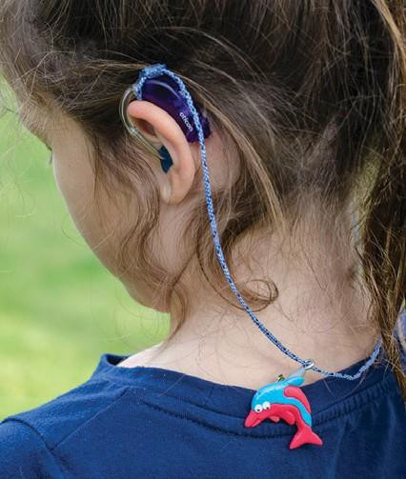

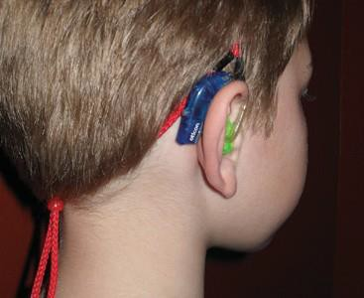
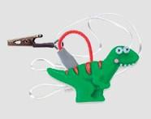
6 7

Edad Preescolar – 2-5 Años


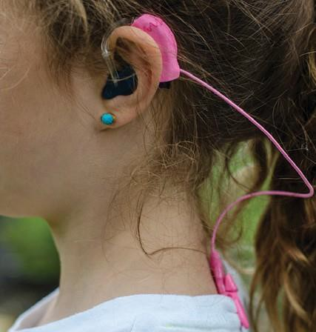
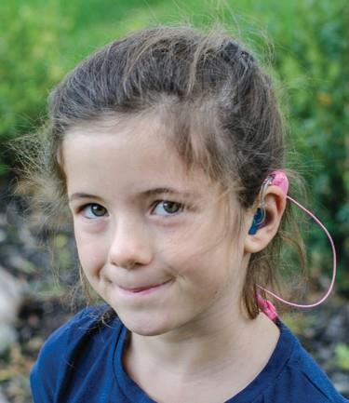
Los Terribles Dos
Los niños de dos años pueden resistir la estrategia de ‘sólo lo hace mamá’ y demostrar su independencia
quitándose los audífonos.
• Esto continúa siendo no negociable - siga siendo persistente.
• Sólo los adultos pueden quitar los audífonos. Sin embargo, a la edad de
2 años el padre puede trabajar con el niño para cambiar el quitarse sin ayuda sus audífonos a aprender a pedir ayuda (por ejemplo, "Quitar por favor").
• Esto da la oportunidad de preguntarle por qué quiere que le quiten los audífonos.
• ¿Es demasiado ruidoso? Si este es el caso, usted puede dar ejemplo alejándose del ruido.
• ¿Está cansado? Si este es el caso, él le puede ayudar a poner los audífonos en el kit deshumidificador ("la casa del audífono") antes de su siesta.
• ¿Desea su atención? Tome un minuto para ayudarle a comenzar a aprender cómo ponerse sus audífonos (debería poder hacerlo por sí mismo a los 3 años). ¡Ofrezca leerle un libro, por supuesto deberá tener sus audífonos puestos para oír el cuento!

8
No recibir estímulo auditivo ES perjudicial para el desarrollo del cerebro de su niño.
• "Tomar un descanso" de los audífonos por
una hora, en la mañana, durante el día o el fin de semana, sólo ayuda a retrasar más a su niño en el desarrollo de un cerebro que procesará el habla y los sonidos eficazmente.
• A menos que usted sospeche que el niño
tiene dolor, asegúrese SIEMPRE de que se le vuelvan a poner los audífonos lo más pronto posible.
• Los descansos de los audífonos no
deberían durar más tiempo de lo que le tomaría al niño comerse una galleta.
• Responder cuando se quita el audífono
durante las rabietas es un desafío. El mensaje consistente en su respuesta debe ser que se vuelve a poner los audífonos. Su rabieta no es "recompensada" con no ponerse los audífonos.

Ear Gear
Los Curiosos Tres
Los niños de tres años de edad quieren saber cómo funcionan las cosas.
• Si lo deja solo, su niño puede quitarse un audífono y desarmarlo para mirar de cerca cada una de las partes.
• Cuando revise el audífono cada mañana, incluya a su niño, use los nombres de cada una de las partes y describa cómo funcionan.
• Enfatice que es divertido saber cómo funcionan los audífonos, pero que es importante mantenerlos puestos para que funcionen ayudándole a oír lo que las personas dicen.
• Llegado este punto el niño debe saber que los audífonos son para mantenerlos puestos y que no es permitido quitárselos. Maneje esto como lo haría con cualquier otro comportamiento no aceptable para que entienda claramente que la regla se aplica en todo momento.

Los Sensibles Cuatro y los
Fabulosos Cinco
Entre los 4-5 años de edad los niños empiezan a aprender los comportamientos de los niños de su misma edad y desean su aceptación.
• Usualmente funciona bien si los
compañeros de clase del jardín de infancia o del kínder de su niño tienen la oportunidad de aprender (por ejemplo, oyen una historia sobre la pérdida auditiva/audífonos). Entonces ellos comprenderán mejor lo que hacen los audífonos, no le harán a su niño tantas preguntas, estarán más inclinados a ver los audífonos de una manera positiva.

Ear Gear

• Esta es una edad cuando el niño es más consiente de la moda, así que permitirle escoger moldes de colores brillantes o pegatinas divertidas para los audífonos le ayudará a sentirse bien de usar audífonos y ser la envidia de sus compañeros de edad. Esto puede ayudar a transformar
los audífonos de algo "diferente" a un accesorio único o divertido que hace al niño "guapo" o "genial".
• La mayoría de las personas preguntan
sobre los audífonos porque no saben de ellos – no por ser crueles. Ayude a su niño a practicar cómo responder las preguntas acerca de los audífonos - él (y usted) son embajadores que ayudan a otros a aprender sobre la pérdida
auditiva y los audífonos (¡son
asombrosas computadoras de los oídos!).

¿Sabía que…
Los niños aprenden la mayor parte de las "reglas sociales" de llevarse bien con otros entre los 2-5 años de edad. Los niños que pueden comprender el habla y conversar como el grupo de niños de su misma edad, tienen más probabilidades de ser
aceptados y de integrarse.

9



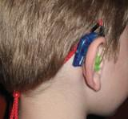
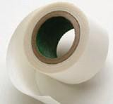
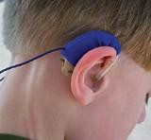
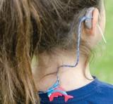
Información de Accesorios de Retención de Dispositivos Auditivos

Seleccionado #1 – Ear Gear

Cubierta de spandex, se coloca sobre el dispositivo auditivo. Tiene una cuerda elástica y una pinza de seguridad de plástico.
VENTAJAS: El cordón elástico permite un rango completo de movimiento de la cabeza. La cubierta de spandex protege de la suciedad, daño y de que los audífonos sean ingeridos por los niños. La pinza de plástico para sujetar a la ropa no tiene bordes filudos, es hipoalergénica y se cierra para hacer muy difícil que un niño se la pueda quitar. La cubierta de spandex hace más cómodo el uso del dispositivo; previene y ayuda a mejorar las irritaciones; también disminuye el ruido del viento. Viene en colores diferentes para aumentar el interés y el sentirse bien de llevar audífonos. Usar con audífonos, implantes cocleares y sistemas auditivos osteointegrados en personas de todas las edades. Los modelos se pueden conectar a uno o dos dispositivos auditivos.
DESVENTAJAS: Alguna dificultad para instalar porque el molde se debe quitar y conectar nuevamente. www.gearforears.com

Seleccionado # 2 – Gorras

Las gorras cubren los dispositivos auditivos protegiéndolos de los tirones de esos dedos activos.
VENTAJAS: Efectivas en disuadir a los niños pequeños de jalar y sacarse los audífonos. Lavables y duraderas. Las gorras de Hanna Andersson y Hearing Henry son de algodón y tienen ataduras lo suficientemente largas para cruzarlas adelante del cuello y amarrarlas atrás. Las gorras de Silkawear tienen paneles laterales de malla y se abrochan con velcro de forma segura bajo el mentón. Dejar de usar después de que disminuya la etapa de "jalar" para que el niño pueda practicar cómo ponerse los audífonos (debería ponerse los audífonos sin ayuda para cuando cumpla los 3 años). Usar con audífonos, implantes cocleares y sistemas auditivos osteointegrados. Disponible en varios colores.
DESVENTAJAS: Caliente para el verano o climas del sur. www.silkawear.com www.hannaandersson.com
www.hearinghenry.com

Accesorios de retención no incluidos arriba fueron clasificados como menos efectivos. Para más información sobre los resultados de la encuesta http://successforkidswithhearingloss.com/hearing-aids-on
Clasificaciones basadas en los resultados de la Encuesta de Retención de Audífonos en
Niños completada por 286 padres de familia (Anderson & Madell, 2012)

10
Seleccionado # 3 – Safe-N-Sound _ Argolla de plástico que se coloca sobre el dispositivo auditivo.
Tiene un cordón de poli algodón y una pinza metálica tipo caimán.
VENTAJAS: Fácil de instalar. Un sólo tamaño para todos los modelos
de audífonos e implantes cocleares. Cordón flexible de algodón
disponible en varios colores para aumentar el interés del niño y el sentirse bien de llevar audífonos. La opción con pasador puede ser efectiva en
disuadir al niño pequeño de sacarse el audífono, no causa molestia cuando lo hacen los padres. Utilizado por niños de todas las edades. Los modelos se pueden conectar a uno o dos dispositivos auditivos o ser utilizados con gafas. Sirve con audífonos, implantes cocleares y sistemas auditivos osteointegrados.
DESVENTAJAS: El cordón no es elástico. La argolla de plástico de un sólo tamaño puede no quedar ajustada en todos los instrumentos auditivos. La pinza tipo caimán contiene níquel, y puede causar reacciones alérgicas.

www.getsafensound.com

Seleccionado # 4 – Cinta de peluca/bisoñé

Cinta hecha específicamente para uso en la piel. Se fija tanto al dispositivo auditivo como a la piel. La cinta se debe reemplazar con regularidad para mantener el dispositivo auditivo fijo. VENTAJAS: Buena estrategia a corto plazo. La cinta no requiere de un "jalón" muy fuerte para quitar el audífono, pero ayuda a prevenir a que
se salga cuando el niño comienza a utilizar sus manos para explorar o cuando el dispositivo es muy
grande o pesado para la oreja del niño. Utilizada principalmente cuando el niño es pequeño o muy activo. Usar con todos los dispositivos auditivos.
DESVENTAJAS: La cinta disuade al niño de sacarse el audífono debido a que puede causar una molestia cuando se quita – por el niño o uno de los padres. El niño puede desarrollar una aversión al audífono porque siente una molestia cuando se remueve. Si se utiliza con frecuencia puede resultar costoso con el tiempo.

Seleccionado # 5 – Pinzas Oto/Critter

Sistema de seguridad de argolla plástica con cordón delgado de poli algodón y pinza metálica tipo caimán. Los modelos se pueden sujetar a uno o dos dispositivos auditivos.
VENTAJAS: Bajo costo, fácil de instalar. Un sólo tamaño para todos los modelos de audífonos e implantes cocleares. Los cordones vienen en varios colores, y algunos modelos tienen en la pinza figuras de graciosos animales – estimula a los niños pequeños a ponerse sus audífonos. Utilizado por niños de todas las edades que tienen audífonos, implantes cocleares o sistemas auditivos osteointegrados.
DESVENTAJAS: Se daña fácilmente/no es muy duradera. Las figuras se pueden despegar y ser ingeridas. El nivel de seguridad varía debido a que un tamaño sirve para todos los dispositivos auditivos. La pinza tipo caimán tiene dientes filudos y puede pellizcar la piel del niño. La pinza contiene níquel, y puede causar reacciones alérgicas.
www.westone.com
11

Las Personas
Primero
Las Personas Primero es nuestra promesa de darles a las personas la facultad
para comunicar libremente, interactuar naturalmente y participar activamente.

Nuestra misión audiológica pediátrica es asegurar un mejor futuro para cada niño con pérdida auditiva. Suministraremos soluciones, herramientas y técnicas que optimizan la habilitación auditiva y cognoscitiva, integraremos las complejidades de crecer con pérdida auditiva y le daremos la facultad para adaptar soluciones para la etapa de desarrollo de cada niño en su camino hacia la edad adulta.

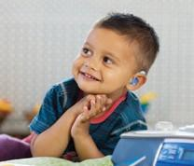
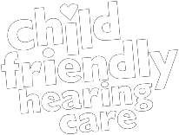
15500-3025 / 03.14

www.oticonusa.com/children

